федеральное государственное бюджетное образовательное учреждение

высшего образования

«Алтайский государственный технический университет им. И.И. Ползунова»

Факультет (институт) ФИТ

Кафедра Информационных технологий

Отчет защищен с оценкой

Стар. Лаб. УВП

Бутов И. Ю.

(подпись) (Фамилия И.О.)

**Отчет по практике**

|  |  |
| --- | --- |
| Вид | Эксплуатационная практика |

Код и наименование направления подготовки (специальности):

09.03.03 Прикладная информатика

Направленность (профиль, специализация):

Прикладное программирование в экономике

Форма обучения: очная

Студента Воронков Вадим Александрович

(Фамилия Имя Отчество)

Группа ПИЭ-32

г. Барнаул

**Цель работы:**

Завершить планирование проекта и подготовить дизайн.

**Ход работы:**

**Тема проекта:**

Создание современного и удобного интернет-магазина по продаже стильных и качественных сумок под брендом BagCraft.

**Основная идея:**

BagCraft – это бренд который предлагает широкий ассортимент сумок из натуральных материалов, сочетающих в себе элегантный дизайн, функциональность и долговечность. Цель сайта – предоставить продукцию, рассказать о бренде, предоставить удобный каталог продукции и обеспечить простой процесс покупки с поддержкой клиентов.

**Описание страниц:**

1 – Главная страница. Назначением является приветствие посетителей, презентация бренда и основных преимуществ.

2 – Каталог сумок. Назначением является представление ассортимента магазина с товарами по категориям.

3 – Оплата заказа. Назначением является представление товаров в корзине покупателя и предоставление возможности оплатить покупку.

4 – История компании. Назначением является знакомства клиентов с историей развития нашей компании.

5 – Поддержка и контакты. Назначением является отображение данных для обратной связи, ознакомление с условиями возврата и доставки, и получение обратной связи от клиентов.

Примеры готовых дизайнов страниц в Figma показаны на рисунках от 1 до 5.

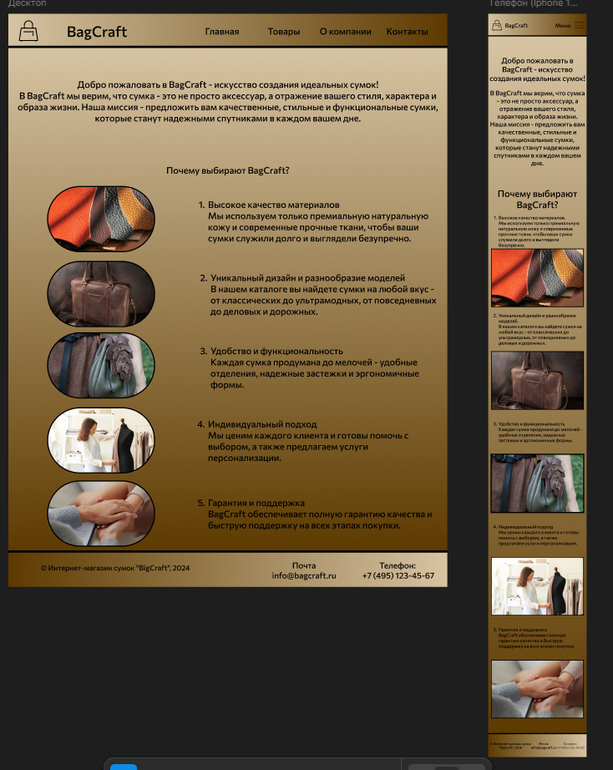

Рисунок 1 – Главное меню

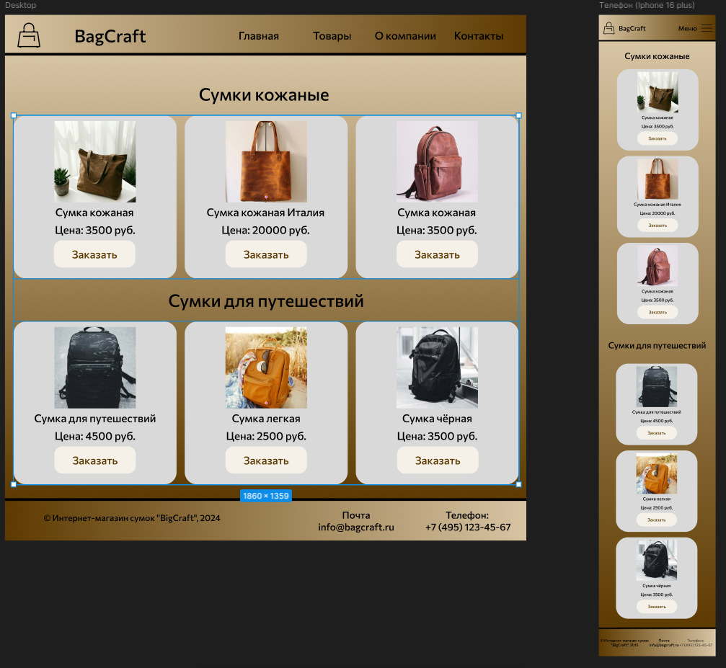

Рисунок 2 – Каталог товаров

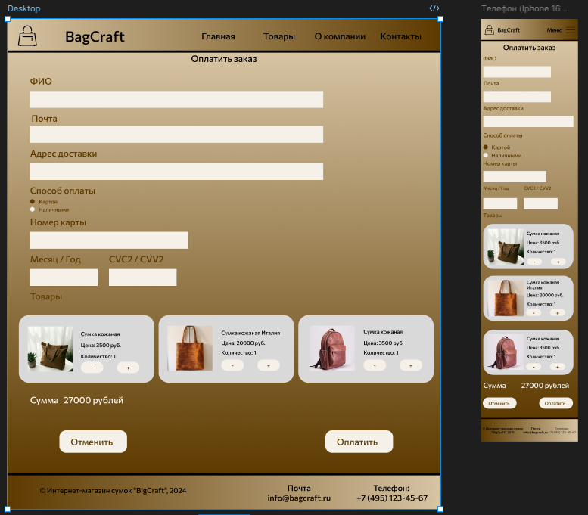

Рисунок 3 – Оплата заказа

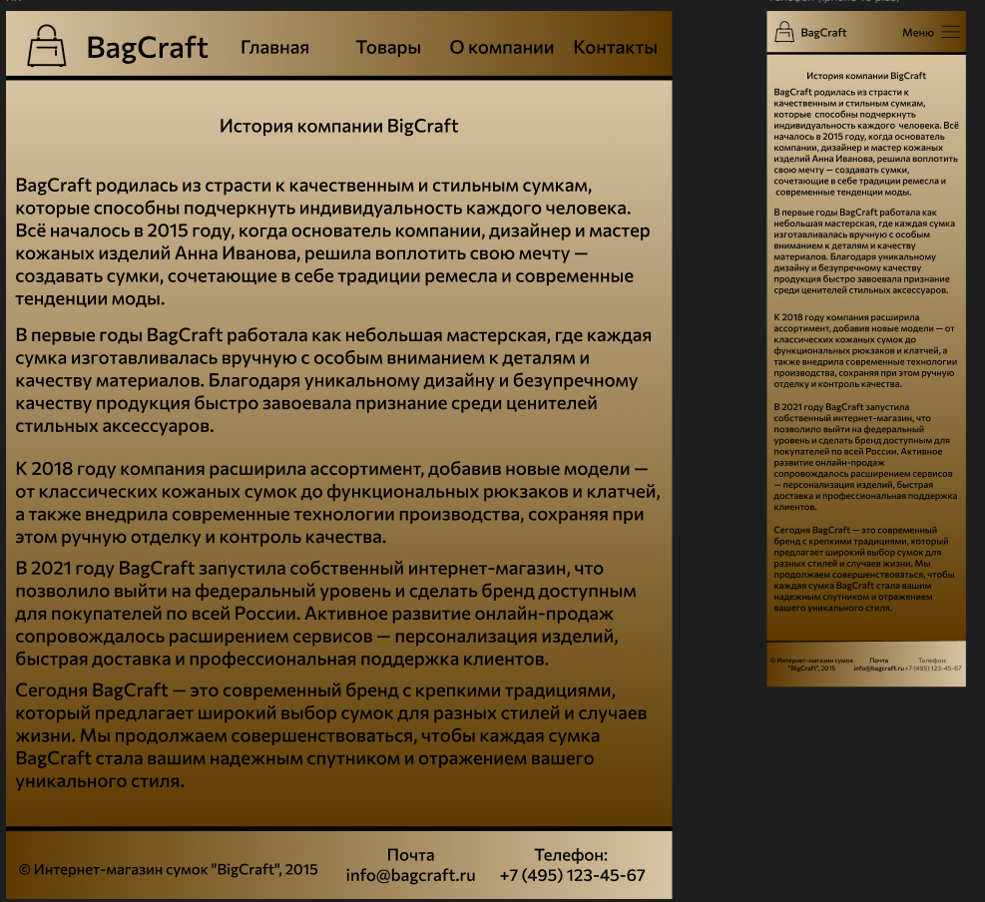

Рисунок 4 – История компании

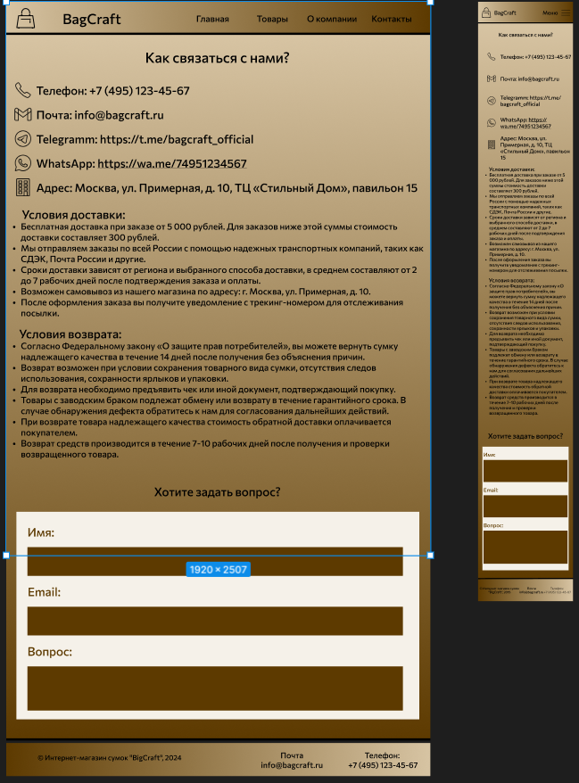

Рисунок 5 – Поддержка и контакты

Готовые страницы, реализованные на React, показаны на рисунках .

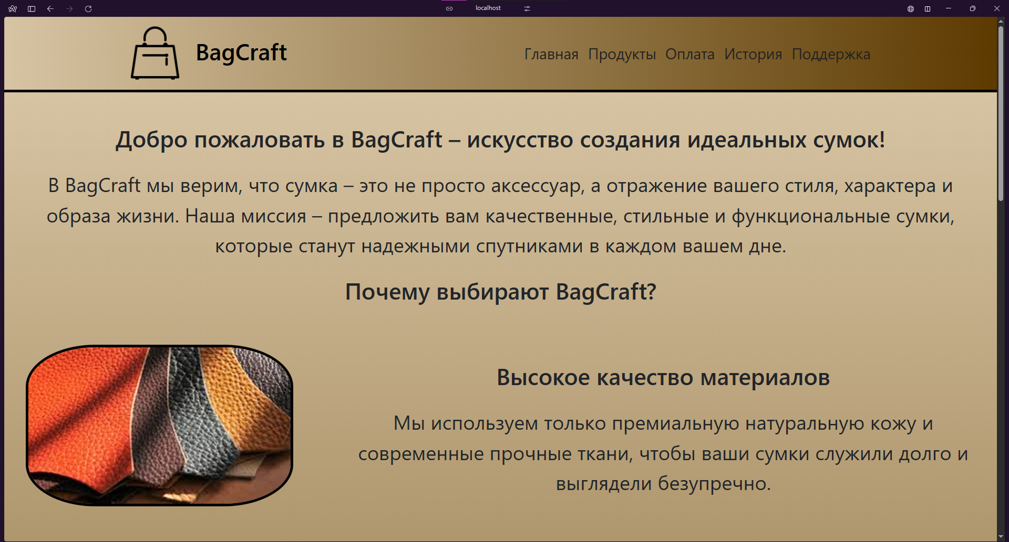

Рисунок 6 – Главная страница часть 1

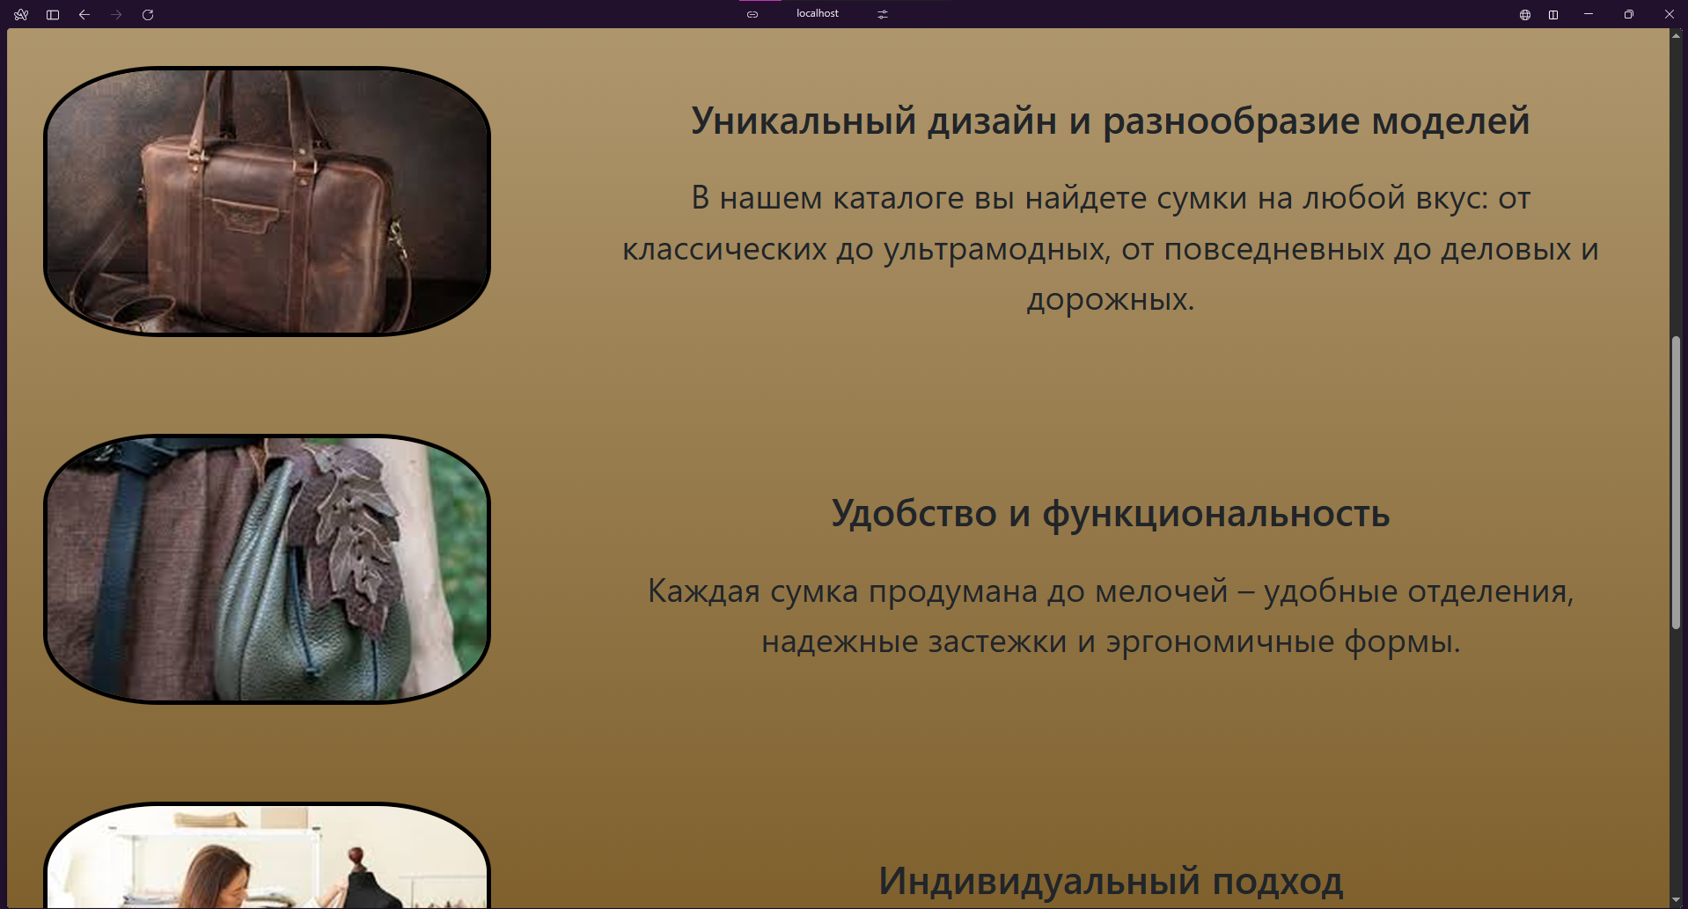

Рисунок 7 – Главная страница часть 2

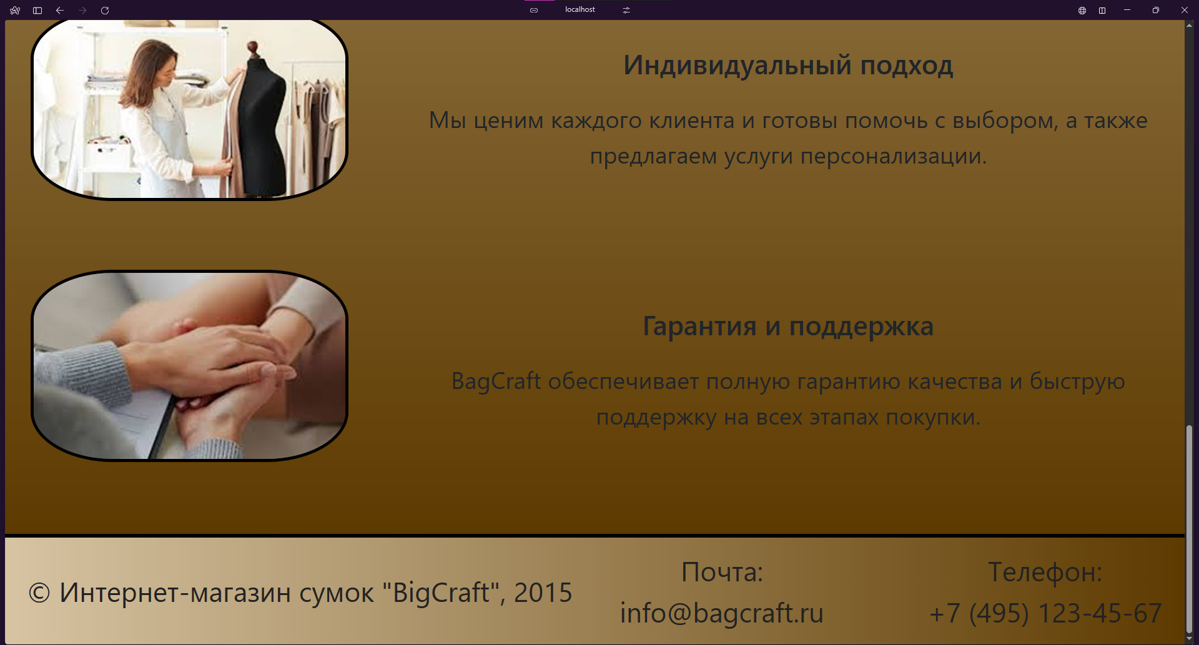

Рисунок 8 – Главная страница часть 3

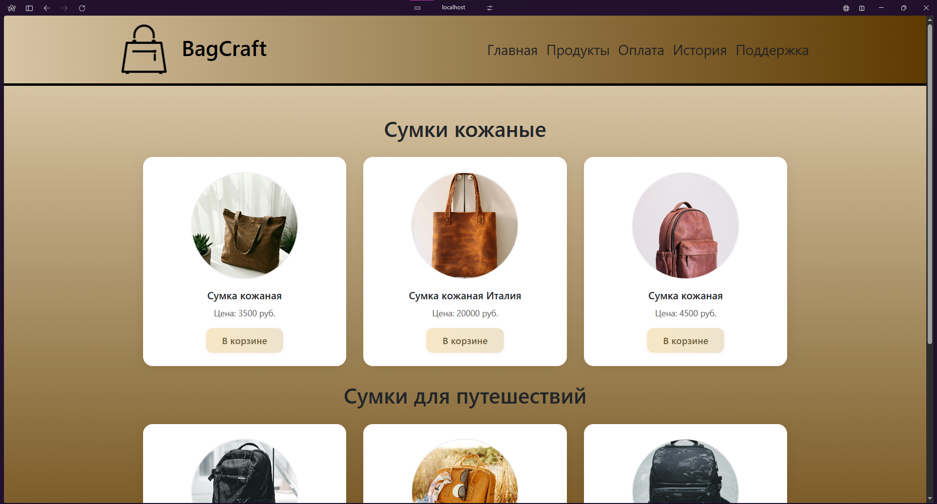

Рисунок 9 – Страница «Продукты» часть 1

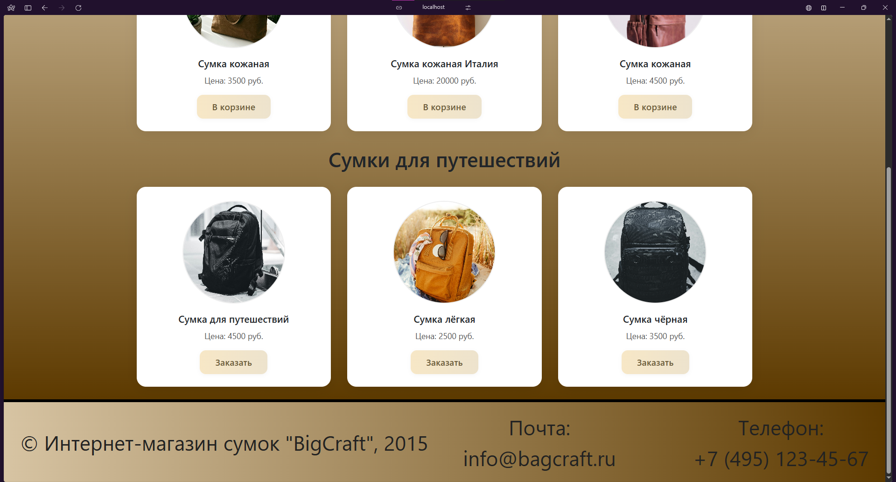

Рисунок 10 – Страница «Продукты» часть 2

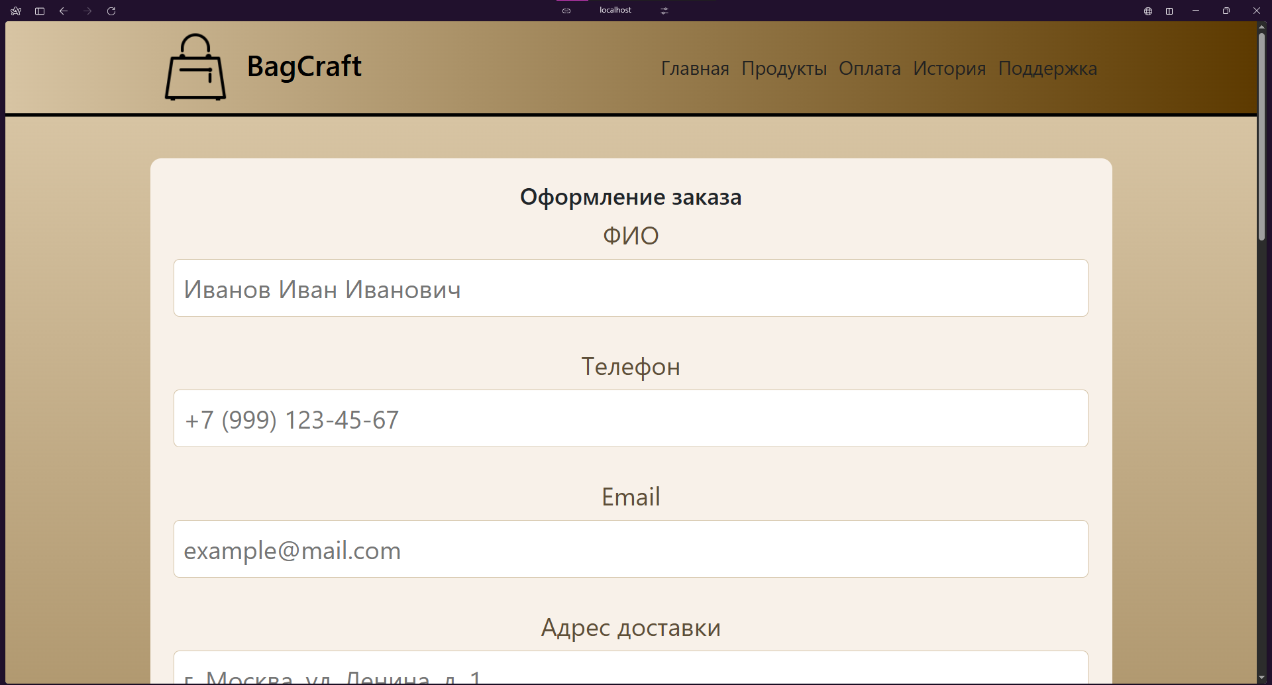

Рисунок 11 – Страница «Оплата» часть 1

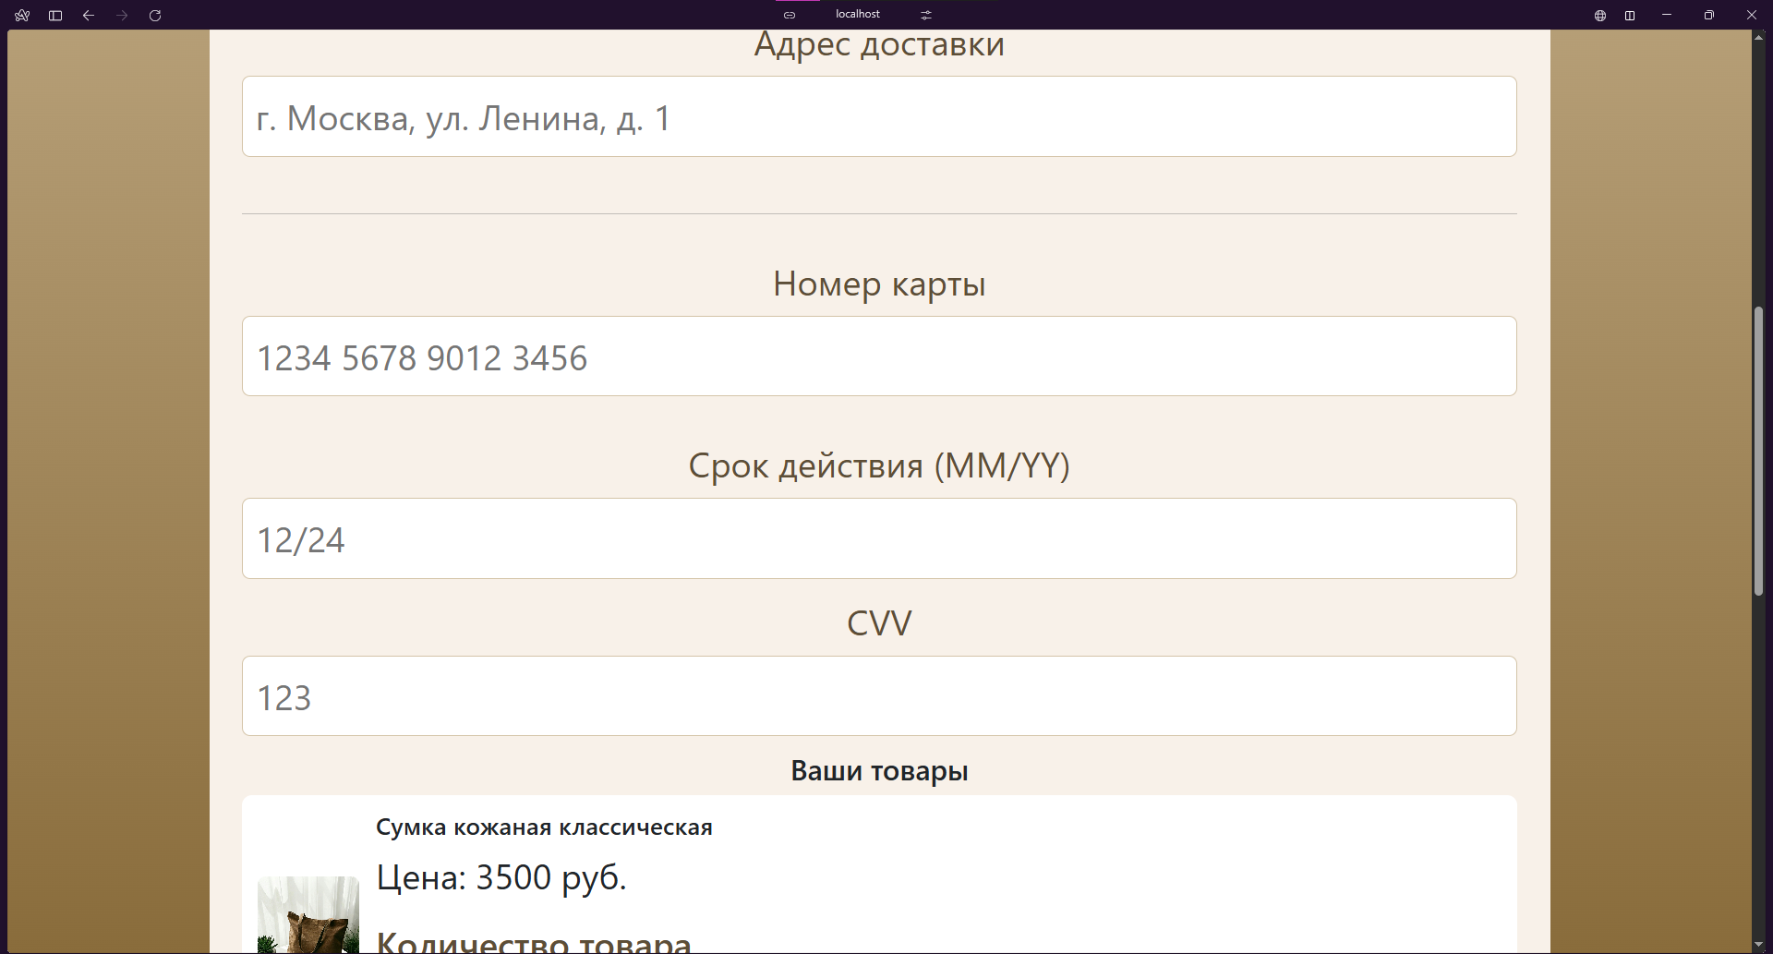

Рисунок 12 – Страница «Оплата» часть 2

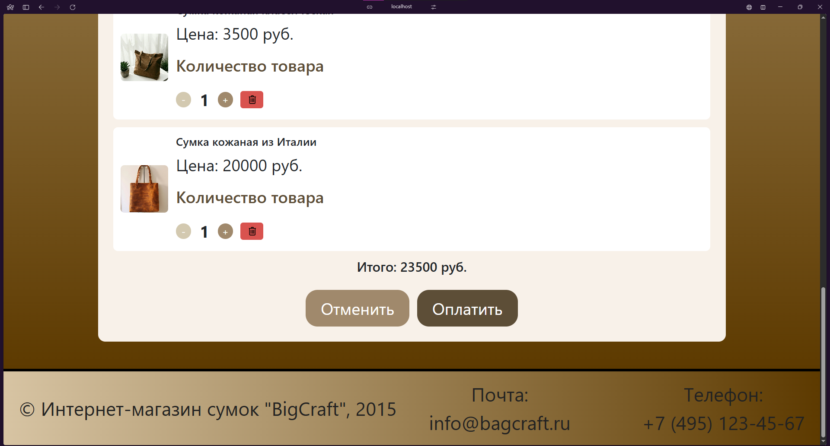

Рисунок 13 – Страница «Оплата» часть 3

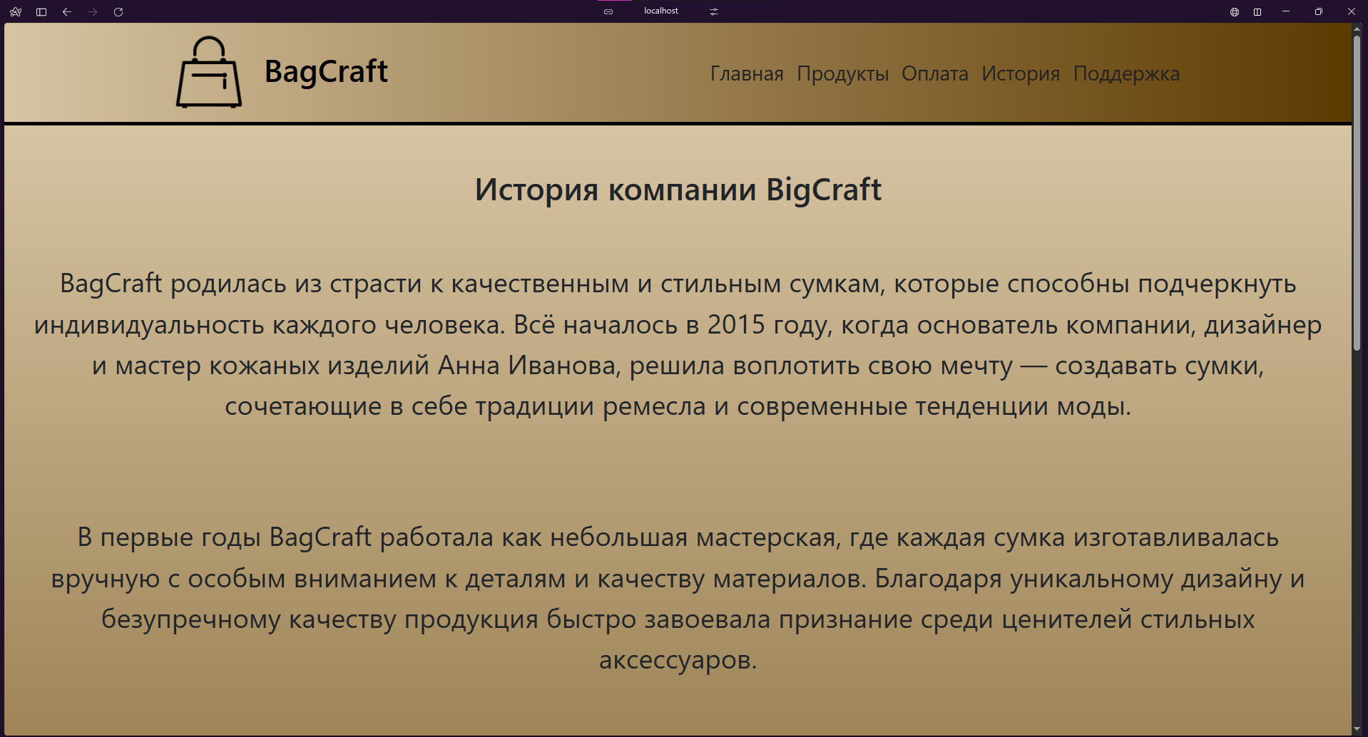

Рисунок 14 – Страница «История» часть 1

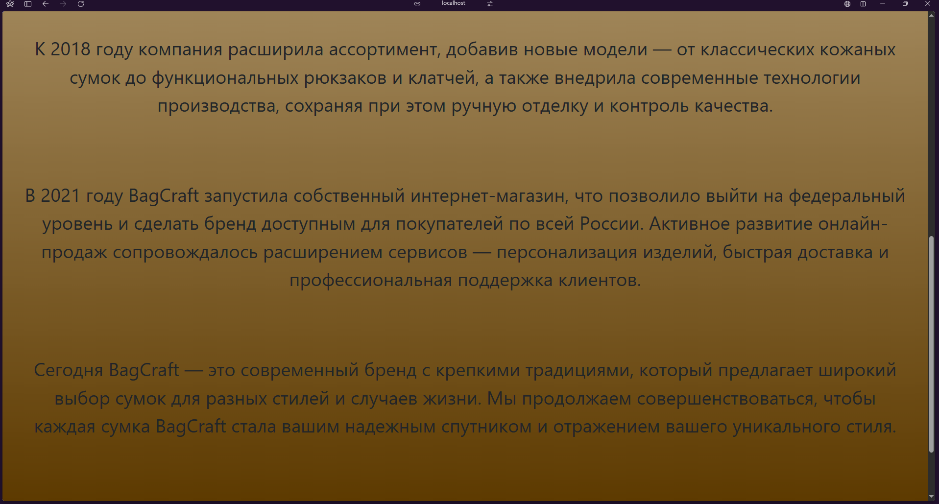

Рисунок 15 – Страница «История» часть 2

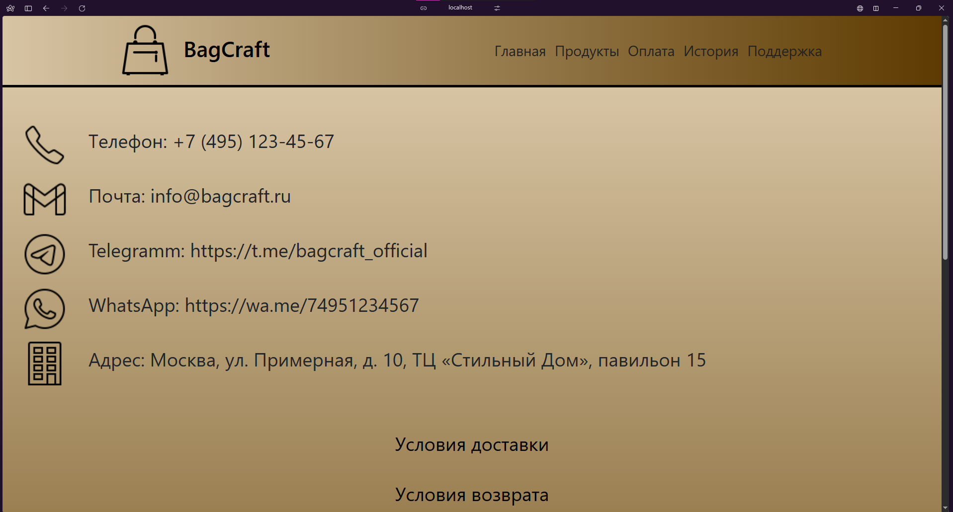

Рисунок 16 – Страница «Поддержка» часть 1

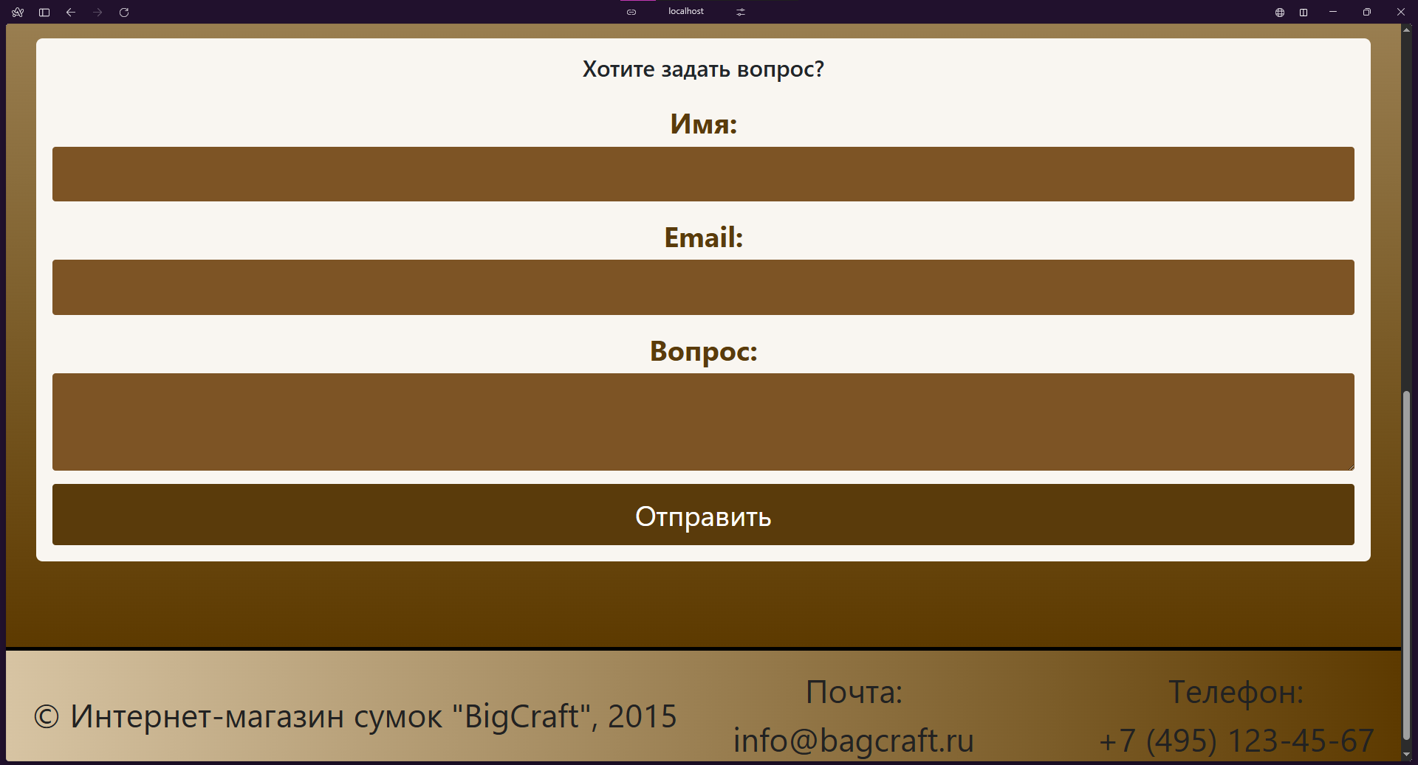

Рисунок 17 – Страница «Поддержка» часть 2

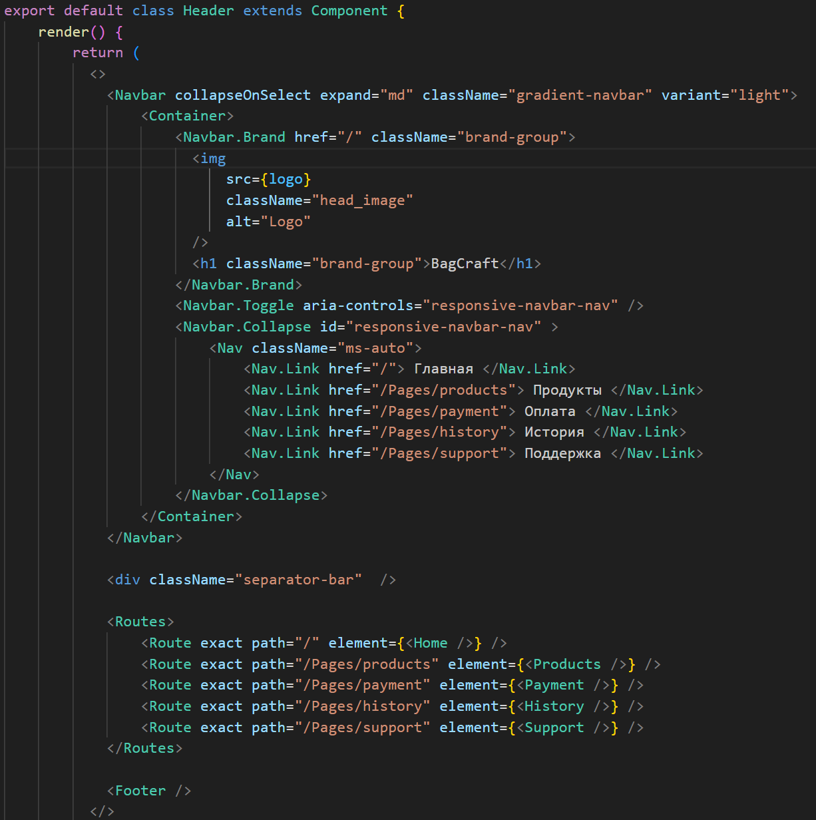

Рисунок 18 – Настройка навигации на сайте

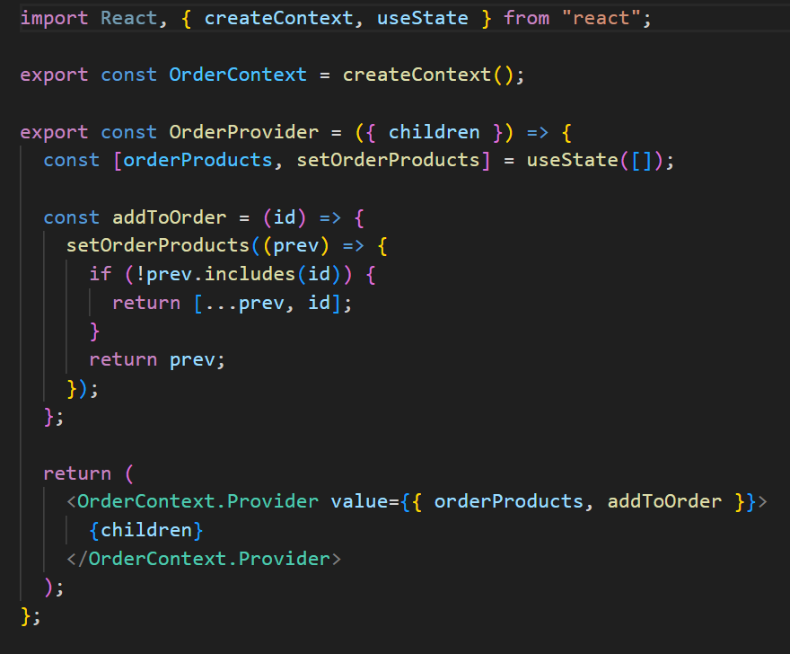

Рисунок 19 – Реализация UseState

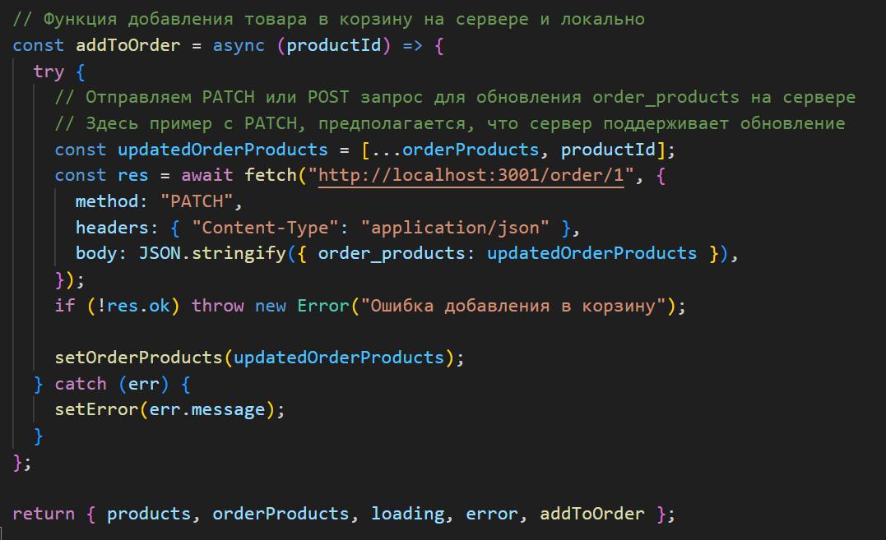

Рисунок 20 – Реализация PATCH

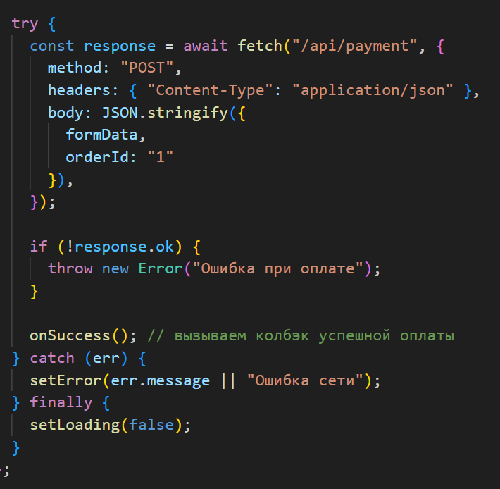

Рисунок 21 – Реализация POST

Рассмотрим функционал страниц. На странице «Продукты» реализованы кнопки «Заказать», при нажатии на которые на сервере сохраняются данные о выборе товаров в корзину покупателя и меняется текст на «В корзине». Рассмотрим на примере рисунков, где мы нажмём на кнопку «Заказать». Также есть функция, которая проверяет корзину пользователя, и при загрузке страницы товары из корзины сразу же получают кнопки «В корзине».

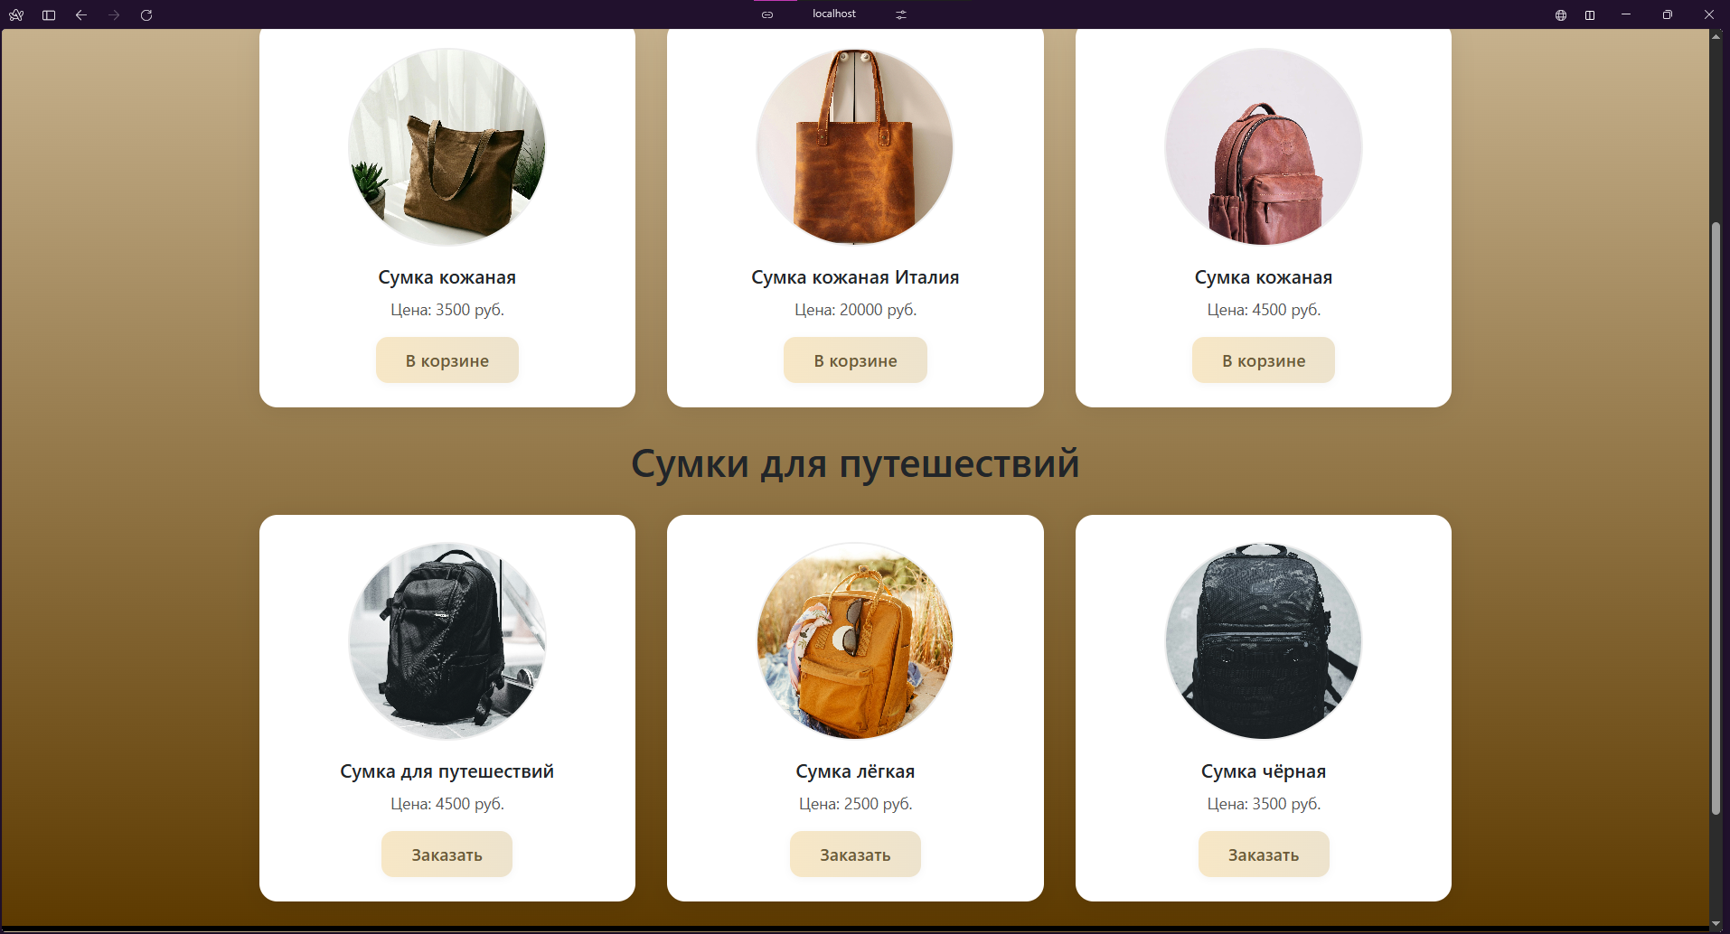

Рисунок 22 – Изначальная версия страницы

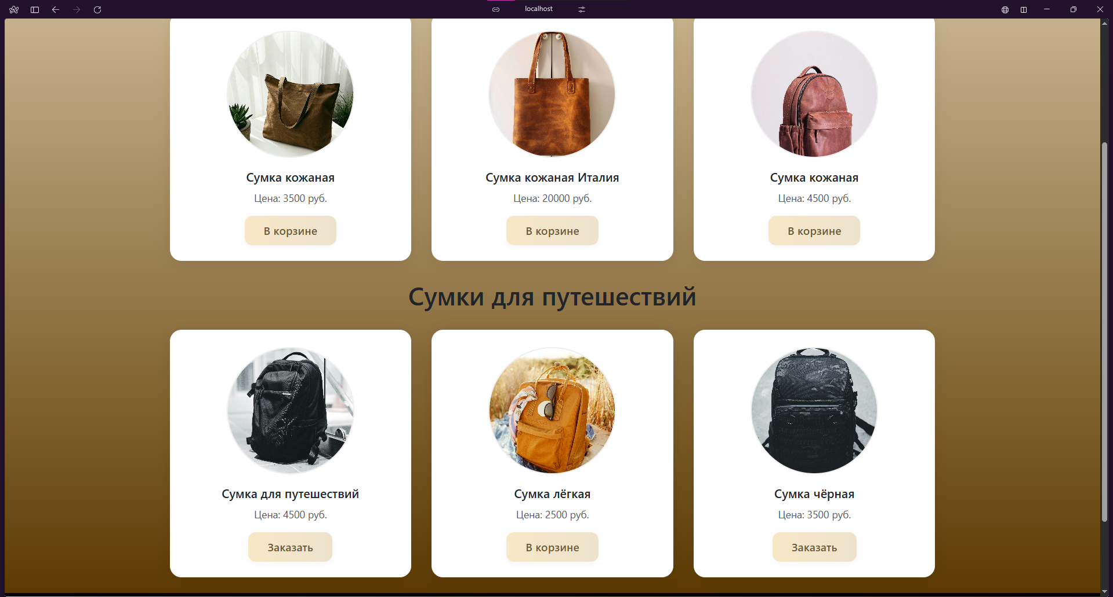

Рисунок 23 – Изменения после нажатия кнопки «Заказать»

На странице «Оплата» реализовано много функций. В обратной форме по заполнению данных присутствуют примеры заполнения данных, также есть проверка данных, которая происходит при нажатии кнопки «Оплатить». Сама же кнопка «Оплатить» при нажатии на неё и при вводе корректных данных показывает уведомление об успешной оплате и через 5 секунд уведомление исчезает и данные очищаются. Также в корзине мы можем удалить товары из корзины, нажав на иконку мусорки на красном фоне, или изменить количество товаров. Также в конце отображается итоговая сумма товаров из корзины. Кнопка отменить удаляет все данные без оплаты.

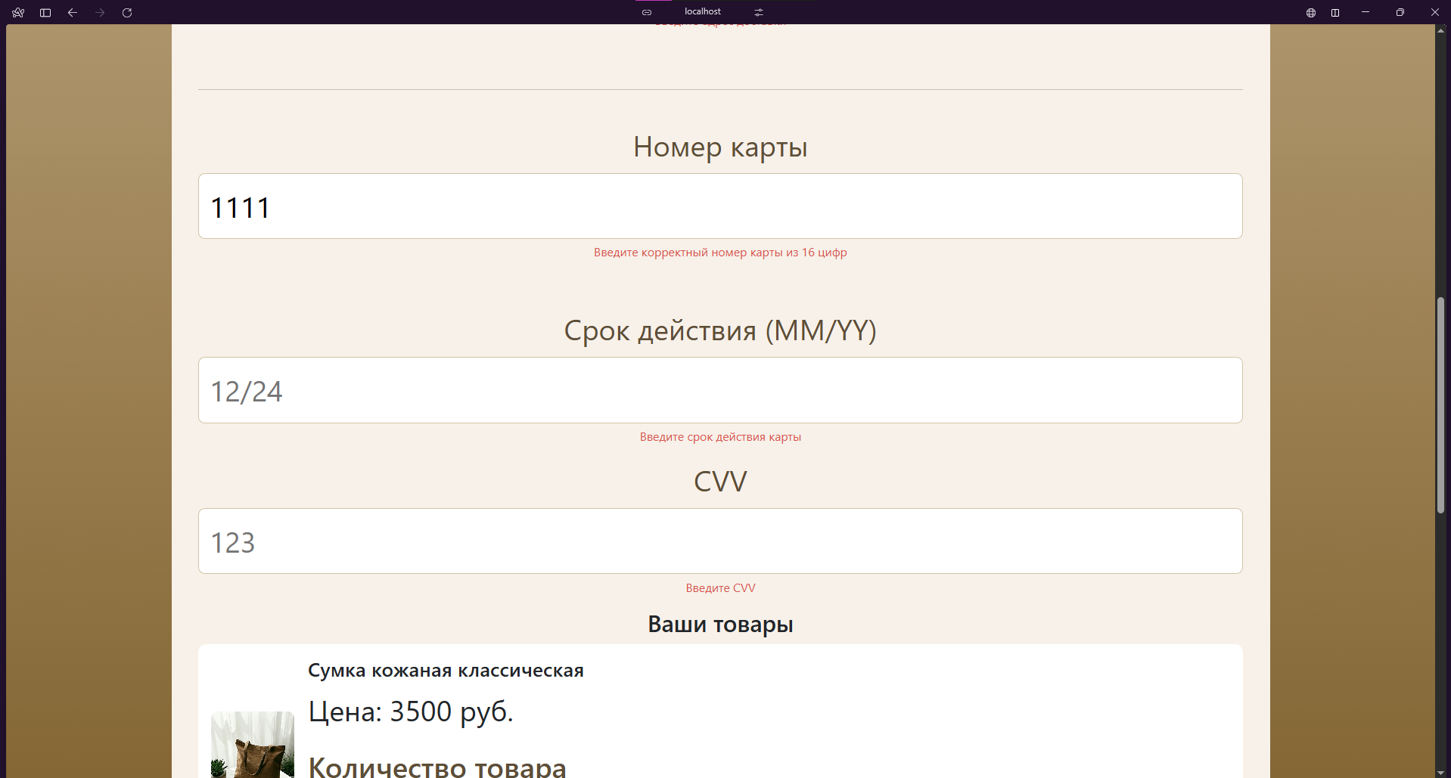

Рисунок 24 – Проверка данных после нажатия кнопки оплатить

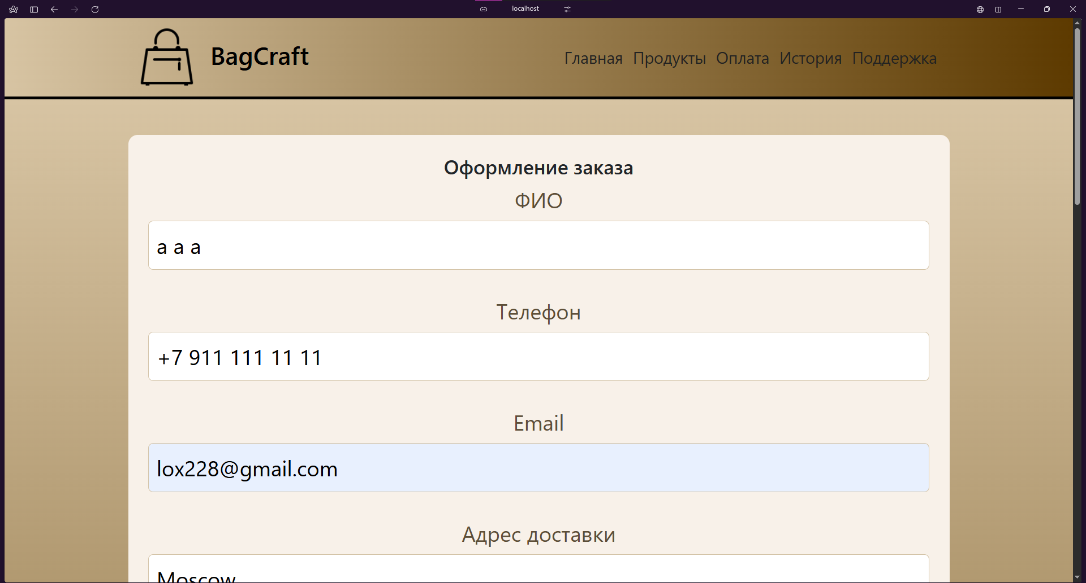

Рисунок 25 – Заполнения данными формы

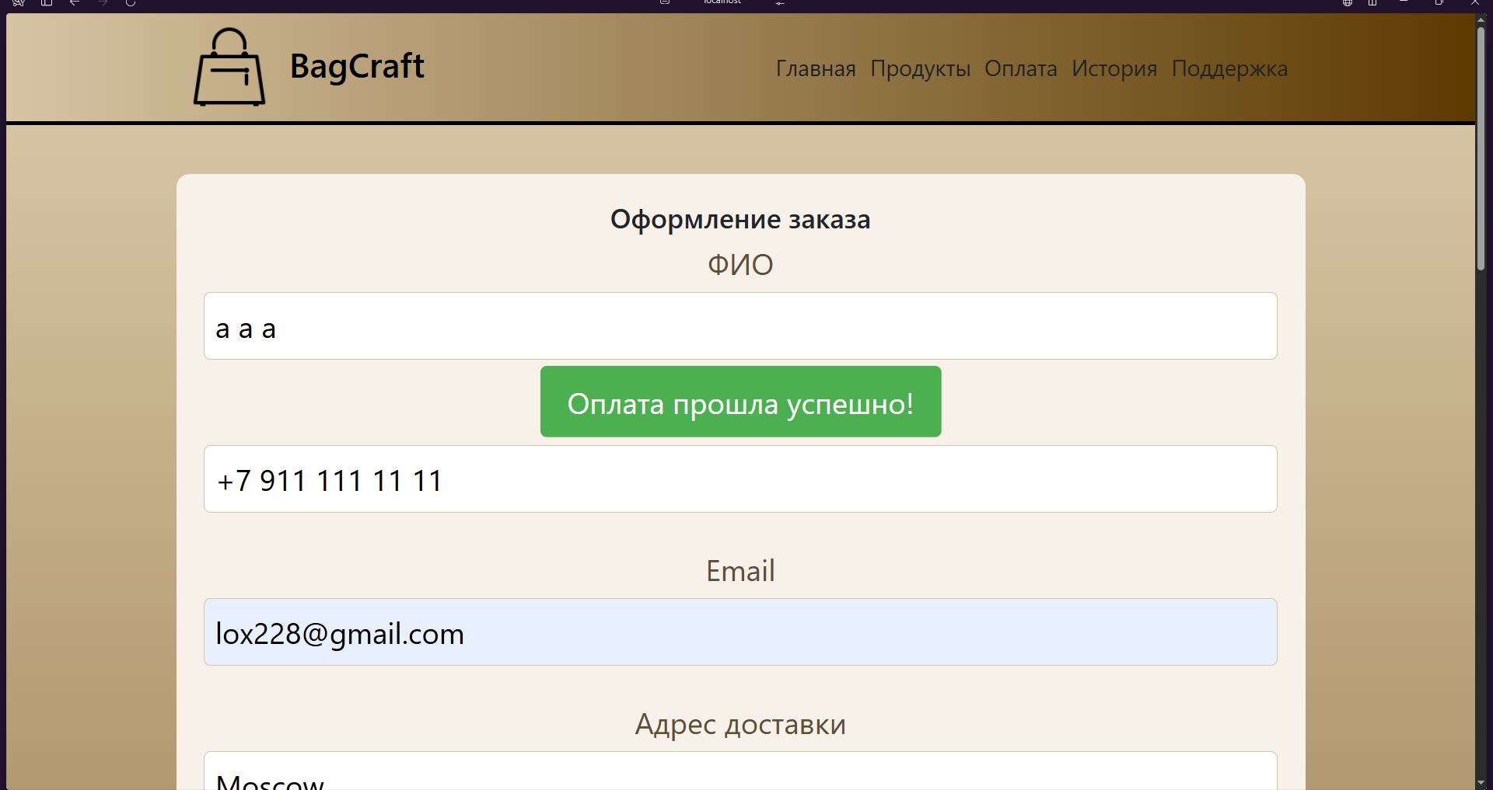

Рисунок 26 – Корректное заполнение данными формы

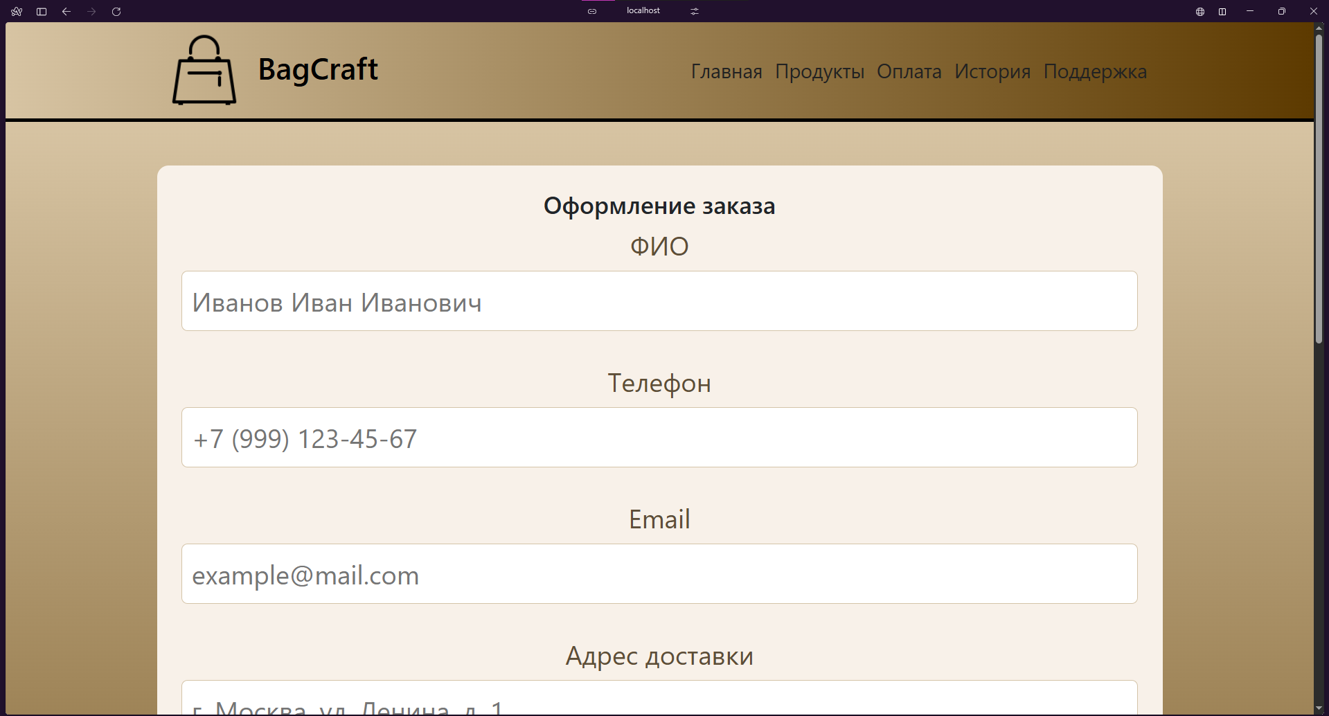

Рисунок 27 – Очистка данных после успешной оплаты

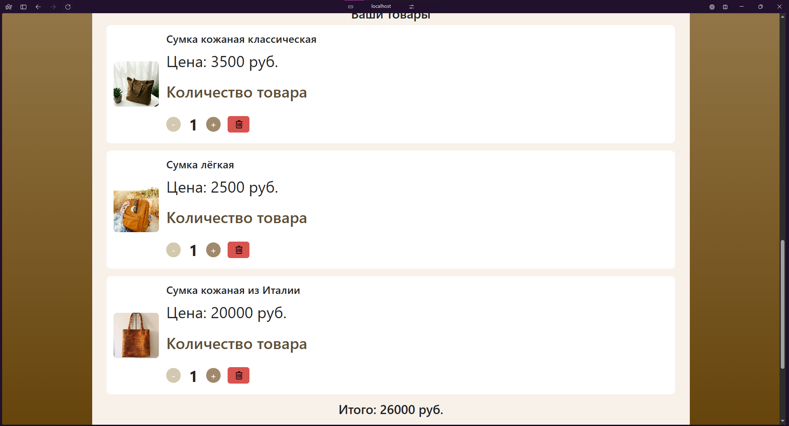

Рисунок 28 – Изначальная корзина

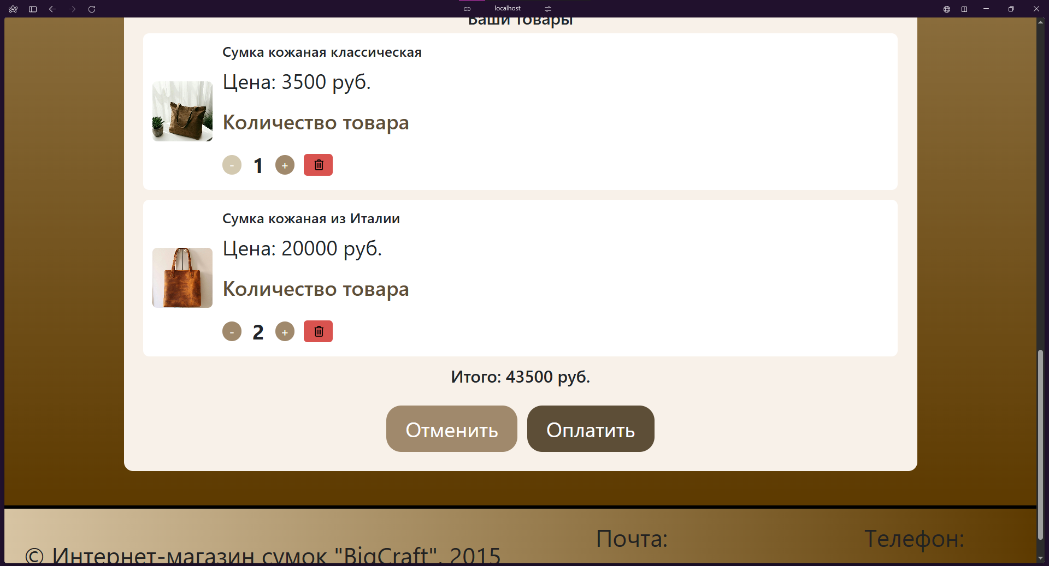

Рисунок 29 – Удаление второго продукта в корзине и выбор 2 товаров 3 продукта

На странице «Product» есть 2 функции, это появляющийся текст при нажатии на условия доставки или возврата, и замена обратной формы на сообщение «Спасибо за ваш вопрос» при введение корректных данных в обратной формы.

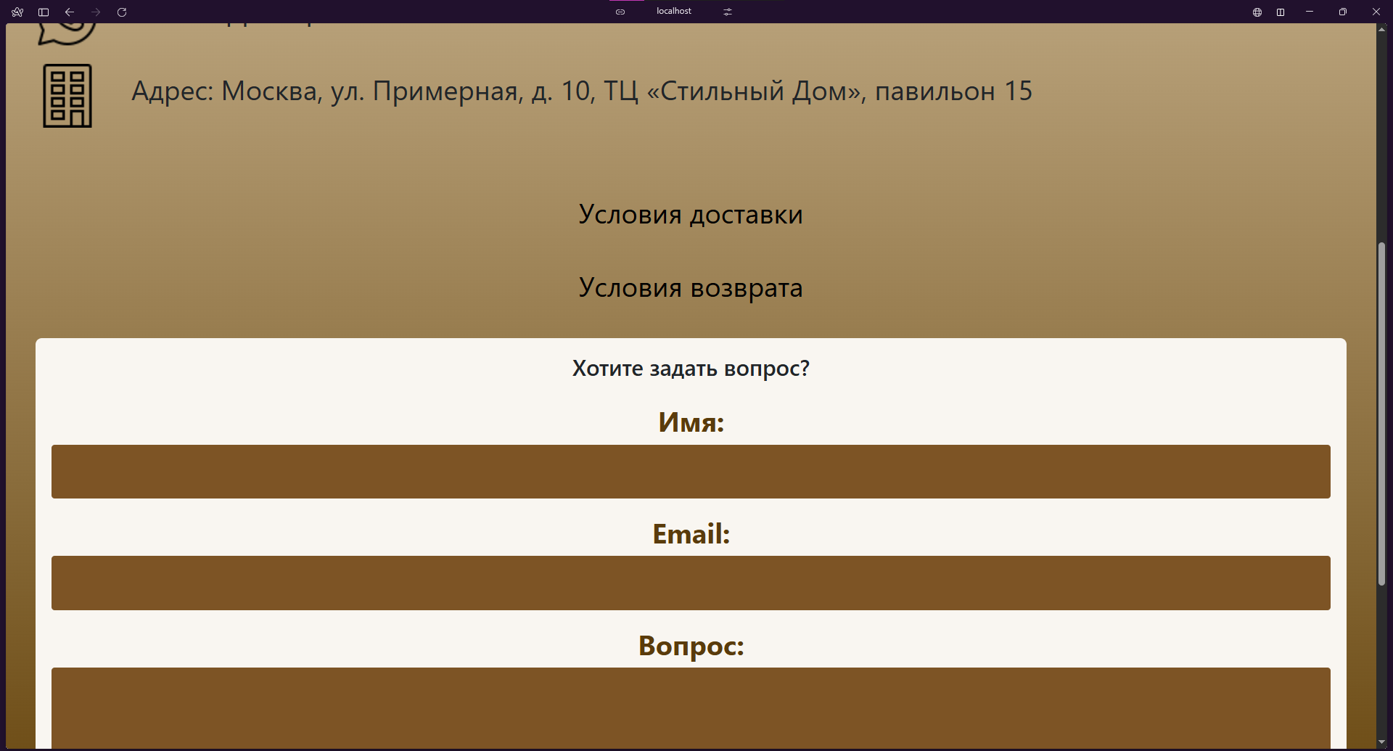

Рисунок 30 – Изначальный вид условий

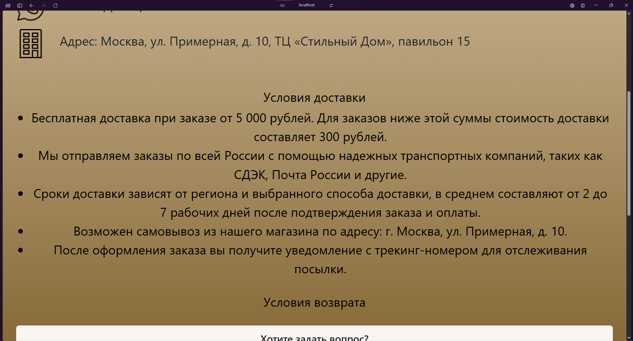

Рисунок 31 – Вид условий, после нажатия на текст

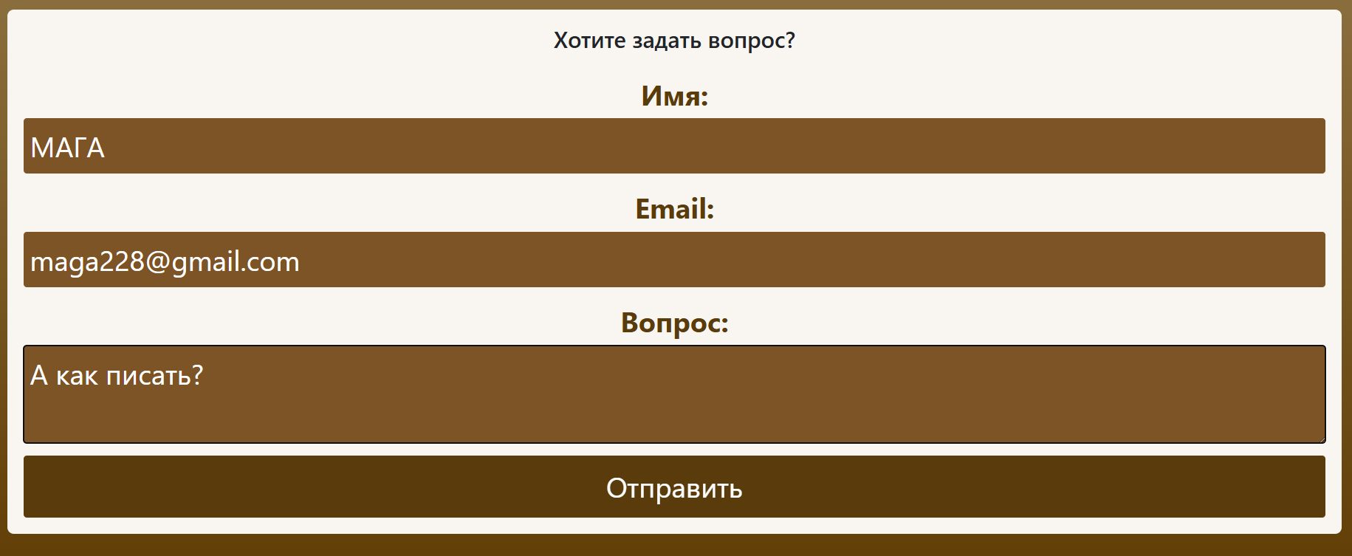

Рисунок 32 – Пример заполнения обратной формы

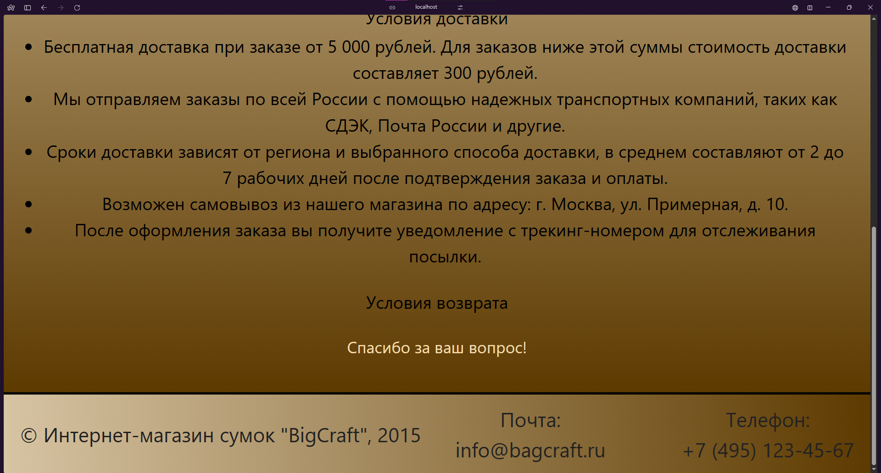

Рисунок 33 – Нажатие на кнопку «Отправить»

Ссылки:

1. Figma - https://www.figma.com/design/YFg4AQabDfQf9jTHXt9TNf/Summer_praktika?node-id=2-2406&p=f&t=5qZSg1Xp9Qgheb5i-0

Github - https://github.com/Red0F/Summer_prak